주차 | 40주차 |  | 기간 | 2025.06.01 ~  2026.06.07 | 지도교수 | (서명)
개발 내용 | 1. 메인 스테이지 디자인  2. 엘리베이터 개발  3. 기타 개발
상세 내용 | 1. 메인 스테이지 디자인  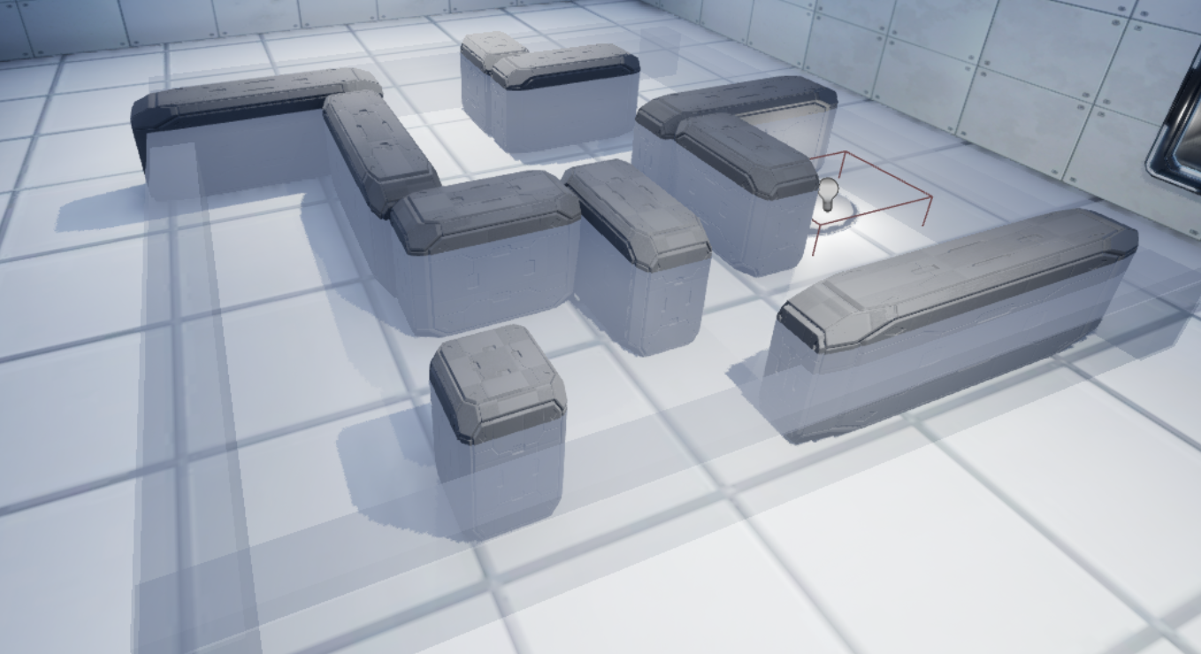  스테이지3 쉬움  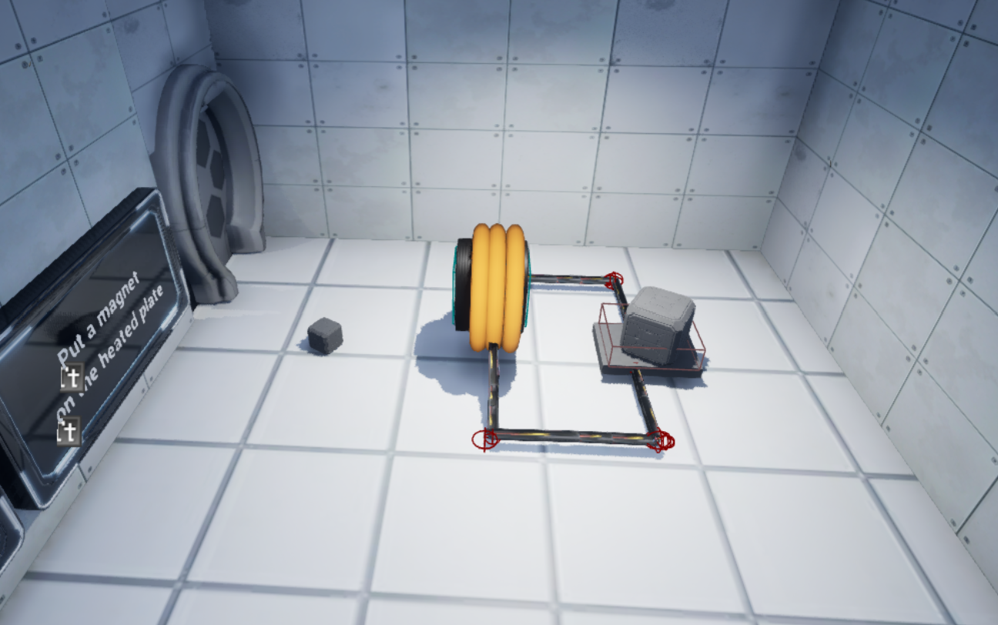  스테이지2 쉬움  계속해서 스테이지들을 만들고 있습니다. 스테이지3은 퍼즐 컨셉으로 만들고 있으며 스테이지2에서는 코일에 자석을 왔다갔다해서 전기를 작동해 자성이 없는 자석을 만드는 컨셉으로 잡았습니다.  2. 엘리베이터 개발  . 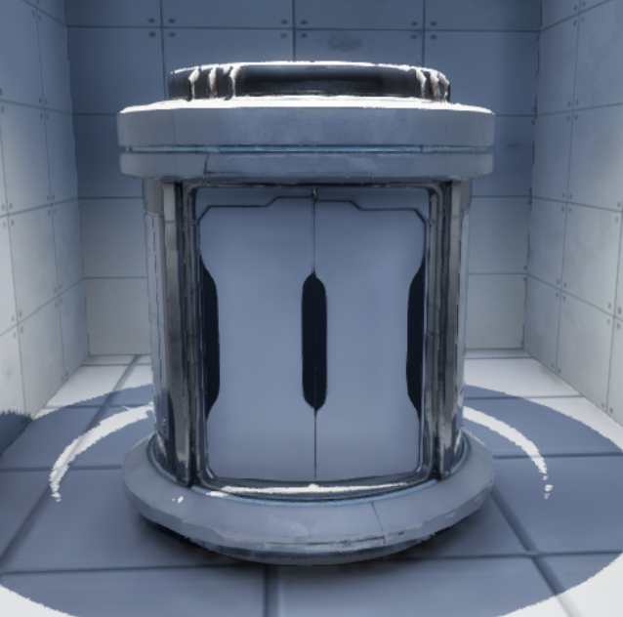  플랫폼 위에 올라가서 스테이지 넘어가는 것 대신 이제 엘리베이터를 넣어서 가기로 모  델러가 넣어준 것을 수정했습니다. 지금은 시퀸스 이런 부분들을 조정하고 있습니다.  3. 기타 개발  1. 이제 플레이어가 물체를 상태를 바꾸거나 걸을 때 등 소리가 나게 사운드를 넣었습니  다.  2. 원래는 얼음이 다 녹으면 수증기 나오는 것으로 끝냈지만 조금만 수정해서 얼음이 다  녹아도 어느 정도 있다가 수증기를 꺼서 자연스럽게 표현되게 했습니다.  3. 전선이 열을 받지 않으면 열화상 카메라에서 파란색으로 나와야 하는데 아예 안 변하  는 안 나오는 버그가 있어서 수정했습니다.  https://youtu.be/8yWiOnkgbg0  영상에는 개발 과정에서 기능 확인을 위해 추가한 디버그 출력 및 테스트 코드가 일부 포함  되어 있어 다소 복잡하게 보일 수 있습니다. 참고 부탁드립니다.  영상 초반에는 현재 추가한 사운드를 들어 보실 수 있으며 앞에서 보여드린 스테이지들  을 어떻게 풀어나가는지에 대해 가장 효율적인 플레이 방법을 넣었습니다.
다음주차 | 33주차 | 다음기간 |  |  | 2026.03.23 ~  2026.03.30
다음 주 할 일 | 1. c++ 개발  2. 열화상 카메라 개선
지도 교수의
피드백

